OBJETIVO

Permitir que os

ÂMBITO DE APLICAÇÃO

- Treinamento

PREPARAÇÃO

- Internet
- Computador
- Sistema: Notepad++

DESCRIÇÃO
ObjectId são pequenos, provavelmente únicos, rápidos de gerar e ordenados. Os valores de ObjectId têm 12 bytes de comprimento e consistem em:
- Um registro de data e hora de 4 bytes, representando a criação do ObjectId, medido em segundos desde a época do Unix.
- Um valor aleatório de 5 bytes gerado uma vez por processo do lado do cliente. Este valor aleatório é exclusivo para a máquina e o processo. Se o processo for reiniciado ou o nó primário do processo for alterado, este valor será gerado novamente.
- Um contador incremental de 3 bytes por processo do lado do cliente, inicializado com um valor aleatório. O contador é zerado quando um processo é reiniciado.

EXEMPLO: ObjectId: 64e4f1f2 a1b2c3d4e5 f60789
1. Timestamp (4 bytes) valor temporal
- Hexadecimal: 64e4f1f2
- Data de criação: 22 de agosto de 2023, 17:35:46 (UTC)
- Isso mostra quando o ObjectId foi gerado.
- Observação: 1751915516 segundos desde 01/01/1970 → 07 de julho de 2025, 19:11:56 (UTC)
- https://www.epochconverter.com/
2. Identificador de máquina/processo (5 bytes) valores randômicos
- Hexadecimal: a1b2c3d4e5
- Representa uma combinação única da máquina e do processo que criou o ID. Representa uma combinação única da máquina e do processo que gerou o ID. Isso ajuda a garantir que IDs gerados em diferentes ambientes não colidam.
3. Contador incremental (3 bytes) sendo sequencial, não repetida
- Hexadecimal: f60789
- Um número que incrementa automaticamente para garantir unicidade mesmo dentro do mesmo segundo. Um número que incrementa automaticamente a cada novo ObjectId gerado no mesmo processo, garantindo unicidade mesmo dentro do mesmo segundo.
Para valores de carimbo de data/hora e contador, os bytes mais significativos aparecem primeiro na sequência de bytes (big-endian). Isso é diferente de outros valores BSON, onde os bytes menos significativos aparecem primeiro (little-endian).
Se um valor inteiro for usado para criar um ObjectId, o inteiro substituirá o registro de data e hora.
Exemplo o caso do uso de números como “1”
No MongoDB, cada documento armazenado em uma coleção padrão requer um campo _id exclusivo que atua como uma chave primária .
Se um documento inserido omitir o _idcampo, o driver do MongoDB gera automaticamente um ObjectId para o _idcampo.
Isso também se aplica a documentos inseridos por meio de operações de atualização com upsert: true .
Os clientes do MongoDB devem adicionar um _idcampo com um ObjectId exclusivo. Usar ObjectIds para o _idcampo oferece os seguintes benefícios adicionais:
- Você pode acessar ObjectIdo tempo de criação mongosh usando o ObjectId.getTimestamp()método.
- Os ObjectIds são ordenados aproximadamente pelo horário de criação, mas não são perfeitamente ordenados. Classificar uma coleção por um _idcampo que contém ObjectIdvalores é aproximadamente equivalente a classificar por horário de criação.
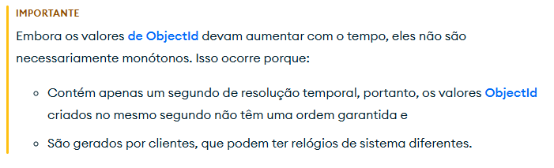
Use os ObjectId()métodos para definir e recuperar valores ObjectId.
A partir do MongoDB 5.0, mongoshsubstitui o shell legado mongo . Os ObjectId()métodos funcionam de forma diferente mongoshno mongoshell legado. Para obter mais informações sobre os métodos legados, consulte Shell do Mongo legado .

REFERÊNCIAS

https://docs.mongodb.com/manual/reference/bson-types/

REGISTRO

“Não Aplicável”.

ANEXOS

“Não Aplicável”.

GESTÃO DE RISCOS

“Não Aplicável”.

DESCRIÇÃO DAS FALHAS/ERROS (Incidentes) | CONSEQUÊNCIA (EVENTO) | AÇÕES DE PREVENÇÃO (Preventivo) | AÇÕES FRENTE AO EVENTO (Corretivo)

Identificação das Alterações desta Revisão
- Na primeira versão informar este campo como não aplicável. Nas demais revisões, informar as alterações realizadas no documento

